Міністерство освіти і науки України

Національний технічний університет України «Київський політехнічний

інститут імені Ігоря Сікорського"

Факультет інформатики та обчислювальної техніки

Кафедра інформатики та програмної інженерії

Звіт

з лабораторної роботи № 4 з дисципліни

«Компоненти програмної інженерії 1.

Вступ до програмной інженерії»

«Моделювання поведінки системи засобами UML»

Варіант 20

Виконав студент _______ІП-15_Мєшков_Андрій_Ігорович______

(шифр, прізвище, ім'я, по батькові)

Перевірив _________ Марченко Олена Іванівна_____

( прізвище, ім'я, по батькові)

Київ 2022

**Лабораторна робота 4**

**Моделювання поведінки системи засобами UML**

**Мета** – дослідження діаграм UML, які застосовуються для опису поведінки програмного забезпечення, та отримання навиків у їх побудові.

**Варіант 20**

*Завдання.*

1. Побудувати розгорнуту загальну діаграму стану для усієї системи.

2. Побудувати діаграми діяльності (мінімум 2 для різних типів діяльності, тобто діаграми не повинні описувати одне й те ж саме з різних точок зору!).

3. Специфікувати дії використовуючи таблицю 1.4 з першої роботи.

4. Побудувати діаграми послідовності (мінімум 2 для різних типів діяльності, тобто діаграми не повинні описувати одне й те ж саме з різних точок зору!).



*Хід роботи.*

1. Діаграма стану

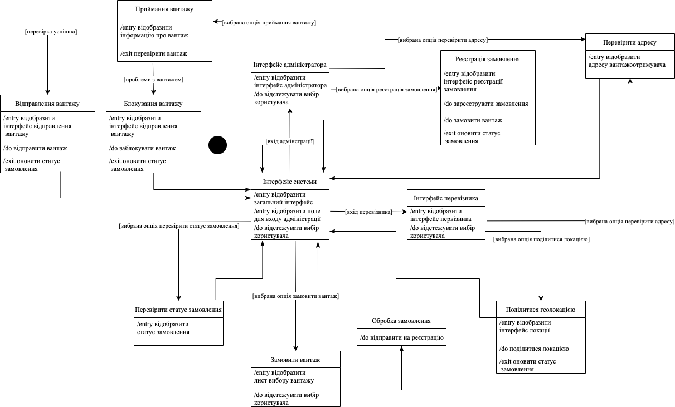

1. 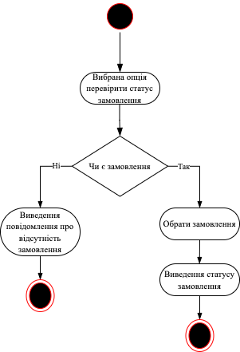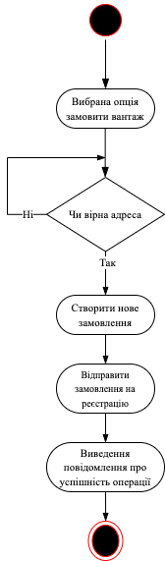Діаграми діяльності

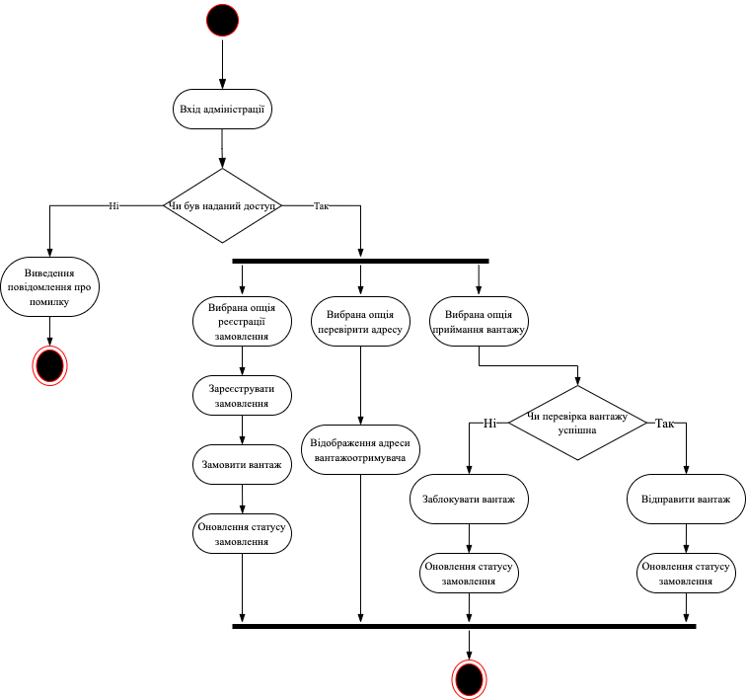

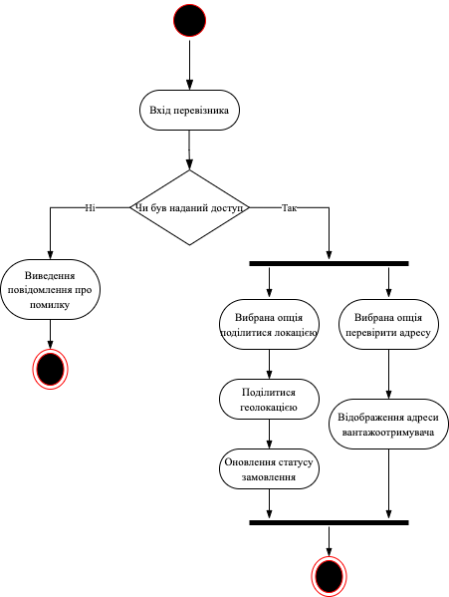

1. Специфікування дій

|  |  |
| --- | --- |
| Формулювання прецеденту | Стан виду діяльності |
| Вибрана опція... | Користувач(замовник, адміністрація, перевізник) обирає відповідну опцію на екрані у системі |
| Виведення повідомлення про... | На екрані відображається повідомлення про успішність виконаної операції чи про помилку |
| Замовлення вантажу | Користувач замовляє вантаж, вводячи інформацію про вантаж та адресу доставки |
| Обробка замовлення | Замовлення обробляється системою та відправляється на реєстрацію |
| Перевірка статусу вантажу | Виводиться інформація про вантаж(обробка замовлення, вантаж прямує, вантаж заблоковано, геолокація вантажу на карті…) |
| Вхід… | Адміністрація компанії або перевізник отримують доступ спеціалізованого інтерфейсу |
| Реєстрація замовлення | Адміністратор реєструє замовлення, добавляє в базу замовлень та замовляє вантаж, після чого оновлюється статус замовлення |
| Приймання вантажу | Компанія приймає вантаж на перевірку на подальше відправлення або блокування, після чого оновлюється статус замовлення |
| Перевірка адреси | Адміністратор або перевізник перевіряють адресу вантажоотримувача для відправлення замовлення |
| Локація | Перевізник ділиться геолокацією на карті під час везення вантажу, після чого оновлюється статус замовлення |

1. Діаграми послідовності

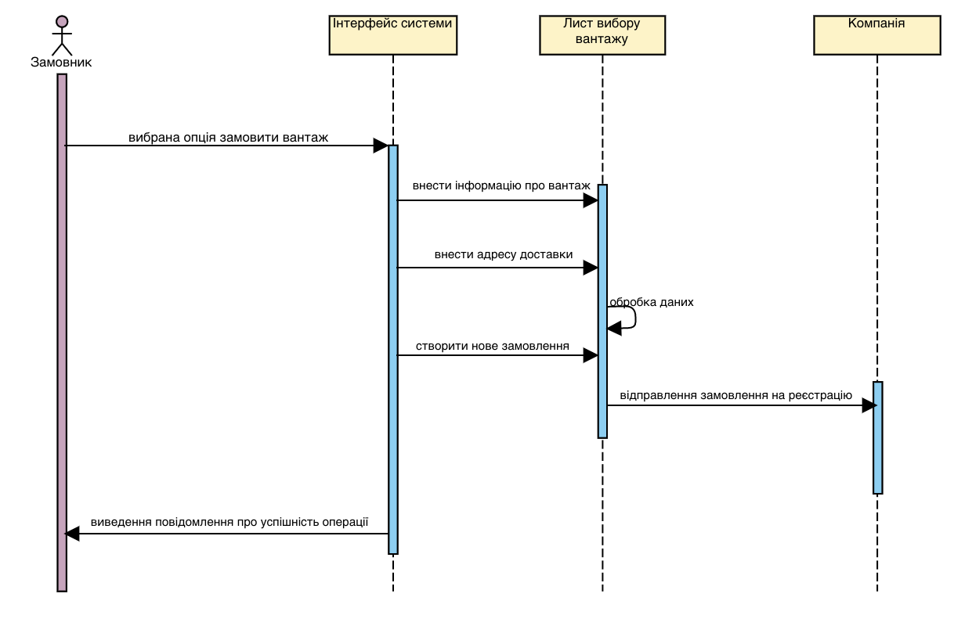

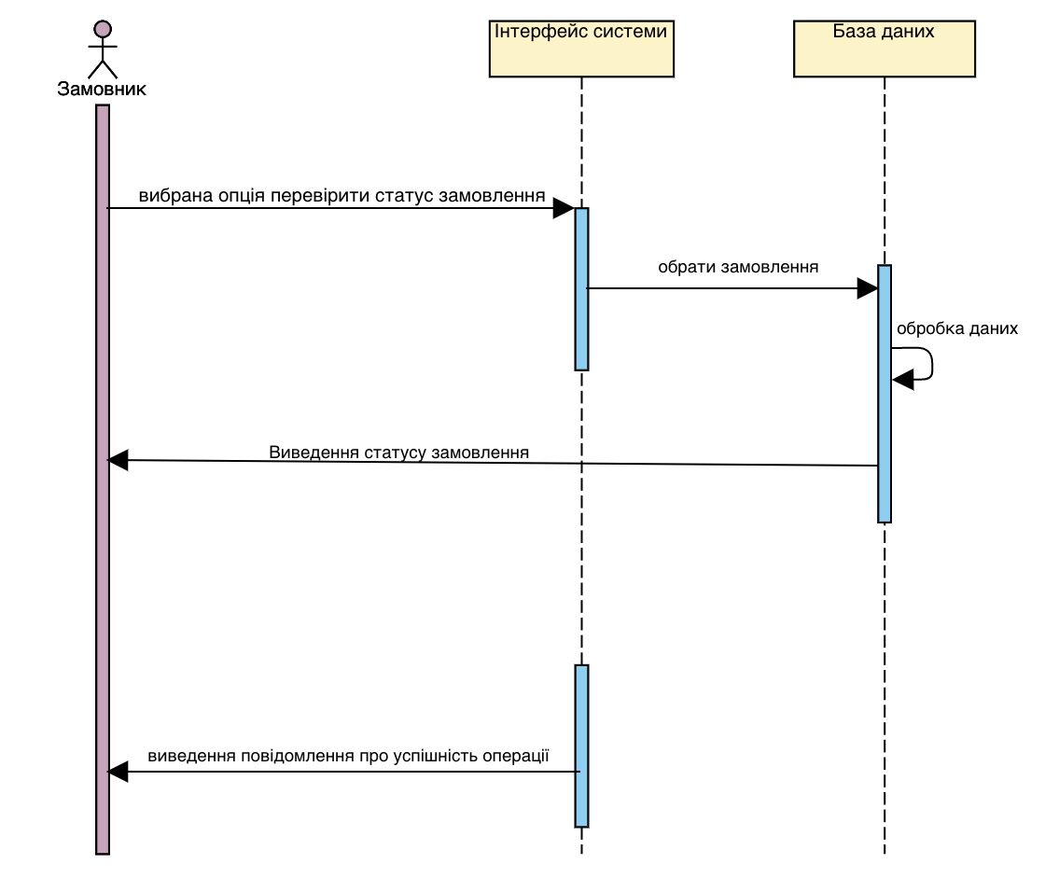

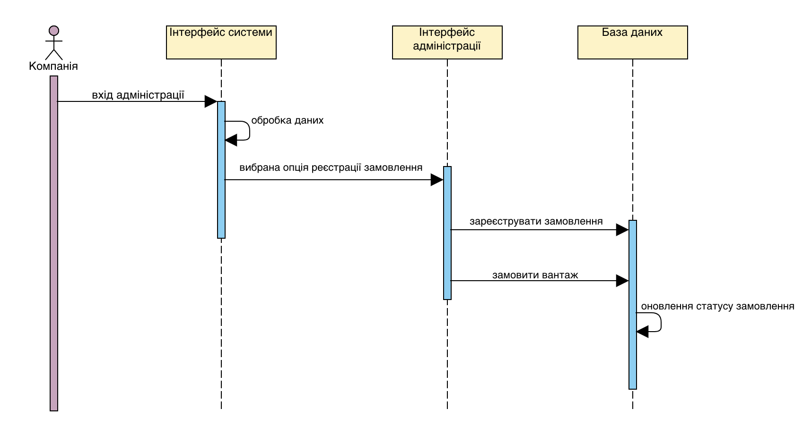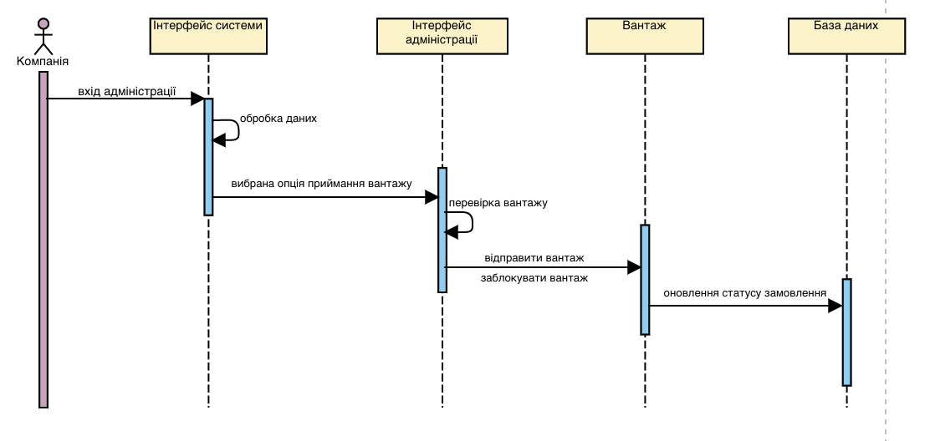

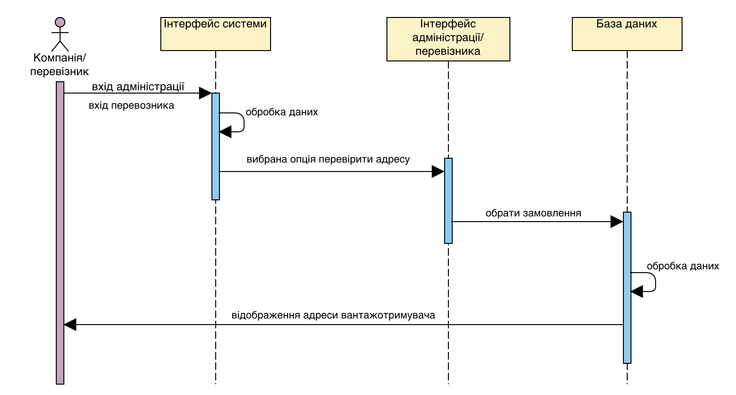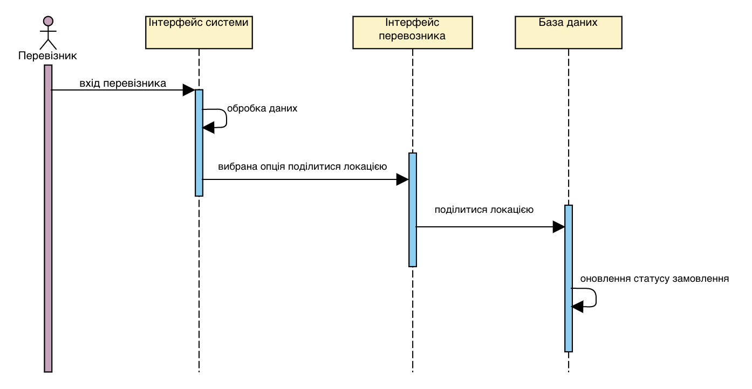

Висновок: дослідив діаграми UML, які застосовуються для опису поведінки програмного забезпечення, та отримав навички у їх побудові.